通知消息支持多语言文档

修订记录

|  |  |  |  |
| --- | --- | --- | --- |
| **日期** | **修订版本** | **修改描述** | **作者** |
| 2020-1-15 | V1.0.5 | 编写 | sammy |
|  |  |  |  |
|  |  |  |  |
|  |  |  |  |
|  |  |  |  |
|  |  |  |  |

目录

通知消息支持多语言文档 1

1. 范围 1

2. 名词和缩略语 1

3. 目标 2

4. 系统逻辑图和描述 2

5. 流程和描述 2

6. 非功能要求（性能/可用/扩展/可靠/监控统计等） 3

7. 兼容性设计考虑 3

8. 安全性考虑（越权/加密等） 3

9. 数据库/缓存/存储 3

# 范围

本规范适用于通知消息多语言，包括单聊接受好友申请通知消息，群通知消息，其它个人通知消息。>=1.0.5后客户端支持本地多语言，包括通知消息。

# 名词和缩略语

| 缩略语 | 英文全名 | 说明 |
| --- | --- | --- |
| 单聊接受好友申请通知消息 |  | 当接受好友申请时，分别推送申请者、接受者各一条通知消息 |
| 群通知消息 |  | 产生群通知时，给群成员各自推送一条通知消息 |
| 其它个人通知消息 |  | 未列举的个人通知 |

# 目标

版本>=1.0.5的客户端需要对单聊、群聊通知消息支持本地化多语言，根据服务器提供的{“text”: “”, “data”: Object} 里的data动态拼装文本显示，不再依赖”text”字段。

# 系统逻辑图和描述

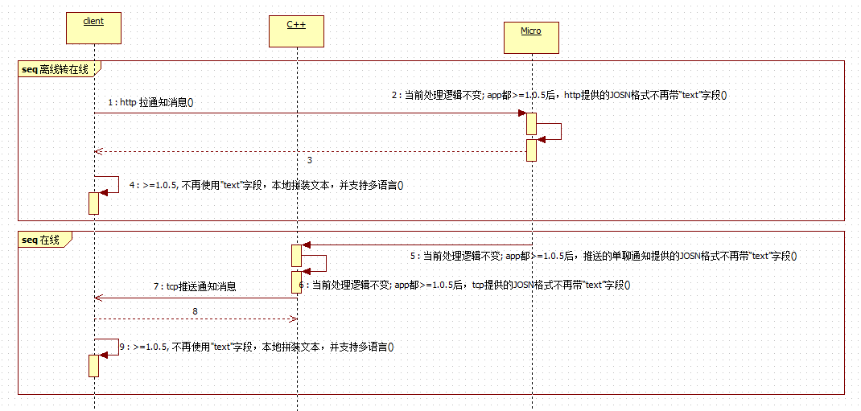

# 流程和描述

单聊、群聊通知后台目前提供给客户端已经是 {“text”: “”, “data”: Object}

1~4、离线转在线拉取通知消息，目前微服务拉取逻辑保持不变，以后再考虑去掉群聊通知消息的”text”字段。客户端>=1.0.5需要支持本地文本拼装，支持多语言。

5~8、在线推送通知消息，后台逻辑保持不变，以后微服务推送单聊通知给c++再考虑去掉单聊通知里的”text”字段，c++推送出去的群通知消息也不拼装”text”字段。客户端>=1.0.5需要支持本地文本拼装，支持多语言。

# 非功能要求（性能/可用/扩展/可靠/监控统计等）

# 兼容性设计考虑

单聊、群聊通知后台目前提供给客户端已经是{“text”: “”, “data”: Object}，> =1.0.5客户端显示通知消息不再依赖通知消息体里的”text”字段，而是基于{“text”: “”, “data”: Object}的data本地组装文案，并支持多语言变化。客户端从旧版升级上来，因为历史消息是也具备这样的结构，从而也支持多语言切换。等客户端都支持多语言后，后台才考虑在通知消息里把”text”字段去掉。

# 安全性考虑（越权/加密等）

# 数据库/缓存/存储

## mongo存储的JOSN格式

单聊通知消息

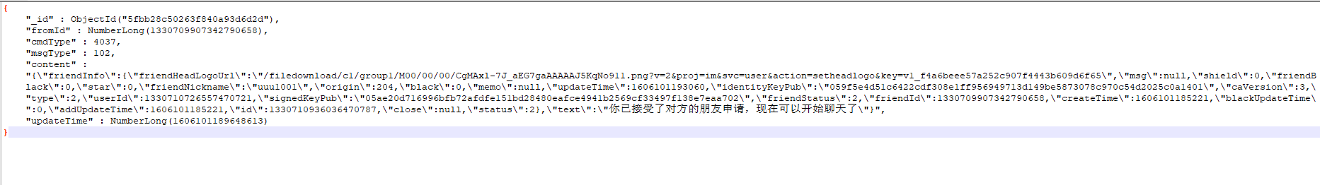

群通知消息

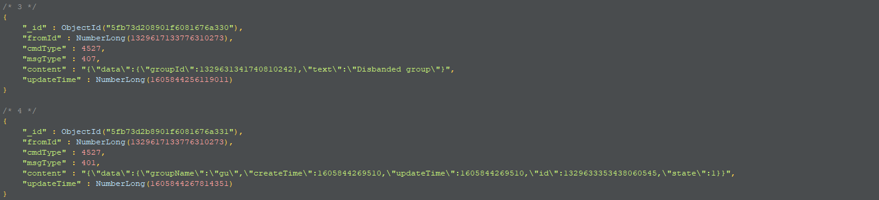

## 通知文档

单聊/个人通知content数据结构详细见文档：IM微服务消息通知推送类型协议.docx

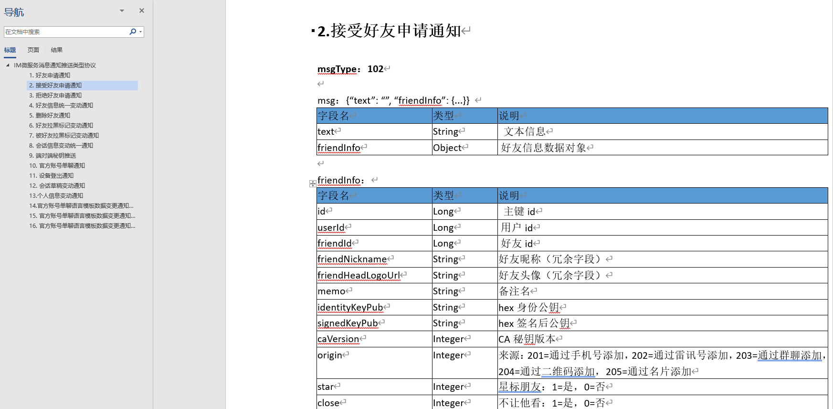

群通知content数据结构详细见文档：客户端---消息服务通讯协议1.doc

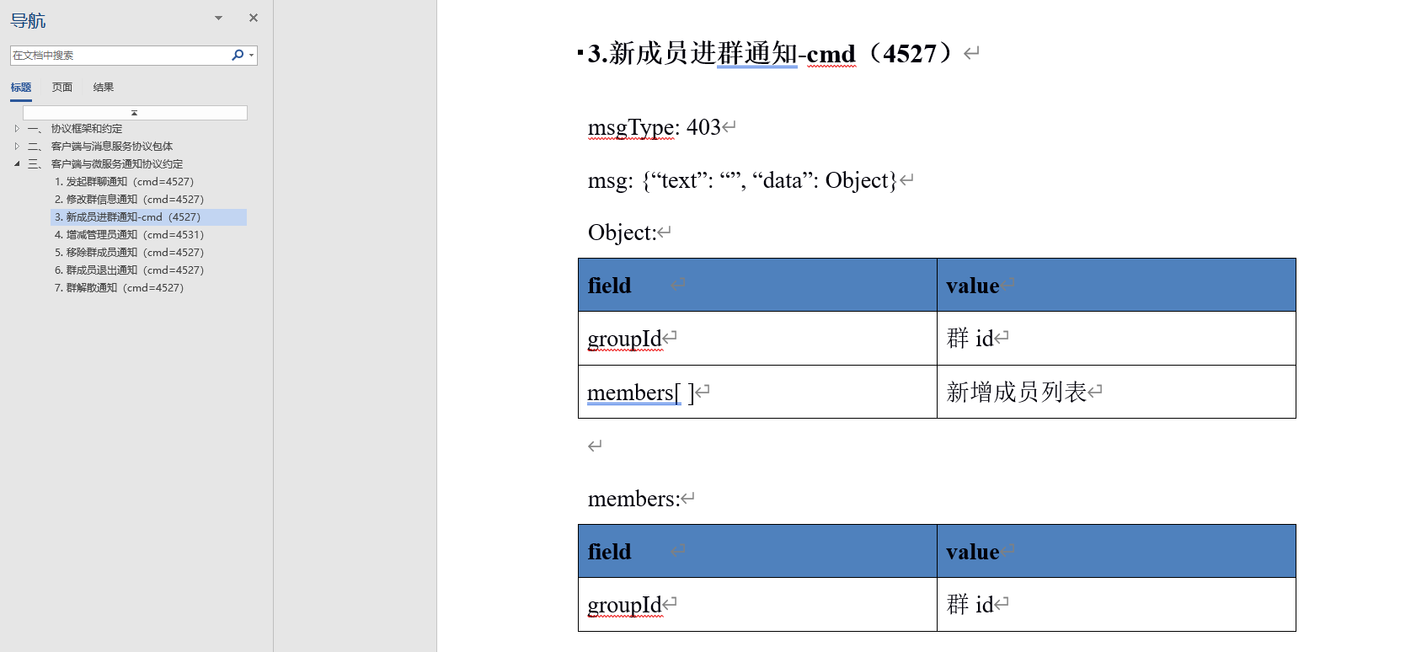

## 文案规则

|  |  |  |  |  |  |
| --- | --- | --- | --- | --- | --- |
|  | cmd | msgType | 拼接规则 | 中文实例 | 英文实例 |
| 群通知 | 4527 | 发起群聊通知（401） | 产品文档v0.5.0【群聊会话】 | 用户昵称 创建了群聊 |  |
| 4527 | 修改群信息通知（301） | 产品文档v0.5.0 | “用户昵称 修改了群头像” 或 “用户昵称 修改群名称为 群名称” 【根据结构里是否有头像logoUrl字段决定301是改头像还是改群昵称】 |  |
| 4527 | 新成员进群通知（403） | 产品文档v0.5.0 | 用户昵称 邀请了 用户昵称 【同时邀请多人，昵称用逗号隔开，逗号间不留空格】 |  |
| 4527 | 增减管理员通知（302） | 产品文档v0.5.0 | 暂无 |  |
| 4527 | 移除群成员通知（405） | 产品文档v0.5.0 | 用户昵称 移除了 用户昵称 |  |
| 4527 | 群成员退出通知（406） | 产品文档v0.5.0 | 用户昵称 离开了群聊 |  |
| 4527 | 群解散通知（407） | 产品文档v0.5.0 | 暂无 |  |
| 单聊通知 | 4037 | 接受好友申请通知（102） | 固定文本 |  |  |
| 个人通知 | 7001 | 设备登出通知（200） | {“userId”:xxxxxxxx, “opType”: 2, “tips”: “xxxxxx”, “devids”:[“xxxxxx”, “xxxxx”]}  留意tips是怎么用的？ |  |  |
| 7001 | 其它个人通知 | 若有，固定文本 |  |  |